ĐẠI HỌC QUỐC GIA TP. HỒ CHÍ MINH

**TRƯỜNG ĐẠI HỌC CÔNG NGHỆ THÔNG TIN**

**KHOA KHOA HỌC & KỸ THUẬT THÔNG TIN**

-----□□&□□-----

**MÔN HỌC: QUẢN TRỊ DOANH NGHIỆP CÔNG NGHỆ THÔNG TIN**



**SEMINAR**

**NHÂN LỰC NGÀNH CÔNG NGHỆ THÔNG TIN**

**GVHD**: Ths. Hồ Thị Thanh Thảo

**LỚP**: IE231.P11.CNCL

|  |  |  |
| --- | --- | --- |
| 1 | 21520602 | Đỗ Gia Bảo |
| 2  3  4  5  6 | 21520642  21522191  21522194  21522219  21522681 | Phạm Doãn Cảnh  Lý Nam Kháng  Nguyễn Phúc Khang  Đỗ Nguyễn Anh Khoa  Phạm Đăng Tĩnh |

**Nhóm sinh viên:**

**Tp. HCM, ngày tháng năm 2024**

**LỜI NÓI ĐẦU**

Đầu tiên, chúng em xin gửi lời cảm ơn chân thành đến Trường Đại học Công Nghệ Thông tin đã đưa môn học Quản trị doanh nghiệp công nghệ thông tin vào trương trình giảng dạy. Đặc biệt, em xin gửi lời cảm ơn sâu sắc đến giảng viên bộ môn – ThS. Hồ Thị Thanh Thảo đã dạy dỗ, truyền đạt những kiến thức quý báu cho chúng em trong suốt thời gian học tập vừa qua. Trong thời gian tham gia lớp học của cô, chúng em đã có thêm cho mình nhiều kiến thức bổ ích, tinh thần học tập hiệu quả, nghiêm túc. Đây chắc chắn sẽ là những kiến thức quý báu, là hành trang để chúng em có thể vững bước sau này. Do vốn kiến thức còn nhiều hạn chế và khả năng tiếp thu thực tế còn nhiều bỡ ngỡ, chúng em đã cố gắng hết sức nhưng chắc chắn bài báo cáo khó có thể tránh khỏi những thiếu sót và nhiều chỗ còn chưa chính xác, kính mong cô xem xét và góp ý để bài báo cáo seminar của chúng em được hoàn thiện hơn.

Chúng em xin chân thành cảm ơn!

**NHẬN XÉT CỦA GIẢNG VIÊN**

………………………………………………………………………………………………………………

………………………………………………………………………………………………………………

………………………………………………………………………………………………………………

………………………………………………………………………………………………………………

………………………………………………………………………………………………………………

………………………………………………………………………………………………………………

………………………………………………………………………………………………………………

………………………………………………………………………………………………………………

………………………………………………………………………………………………………………

………………………………………………………………………………………………………………

………………………………………………………………………………………………………………

………………………………………………………………………………………………………………

………………………………………………………………………………………………………………

………………………………………………………………………………………………………………

………………………………………………………………………………………………………………

………………………………………………………………………………………………………………

………………………………………………………………………………………………………………

………………………………………………………………………………………………………………

………………………………………………………………………………………………………………

………………………………………………………………………………………………………………

………………………………………………………………………………………………………………

………………………………………………………………………………………………………………

………………………………………………………………………………………………………………

………………………………………………………………………………………………………………

………………………………………………………………………………………………………………

**MỤC LỤC**

1 GIỚI THIỆU. 2

2 NGUỒN LỰC CÔNG NGHỆ THÔNG TIN 2

2.1 Khái niệm 2

2.2 Giải pháp để tăng cường nguồn nhân lực 3

2.2.1 Đối với các cơ sở đào tạo 3

2.2.2 Đối với bản thân nguồn nhân lực CNTT 4

3 VẤN ĐỀ CUNG CẦU CNTT TẠI VIỆT NAM. 5

3.1 Thực trạng nguồn nhân lực hiện nay. 5

3.2 Nhu cầu cụ thể của về các vị trị IT. 6

3.3 Dự báo và cơ hội cho nhu cầu ngành CNTT. 7

4 CHUYÊN NGÀNH HẸP/LĨNH VỰC CẦN NHIỀU NHÂN LỰC.. 8

4.1 Phát triển phần mềm (Software Development) 8

4.2 Khoa học dữ liệu (Data Science) và Trí tuệ nhân tạo (AI) 8

4.3 Mạng và an ninh mạng (Networking and Cybersecurity) 8

4.4 Điện toán đám mây (Cloud Computing) 8

4.5 IoT (Internet of Things) 8

5 CÁC KIẾN THỨC, KỸ NĂNG CẦN THIẾT ĐỂ NÂNG CAO NĂNG LỰC NHÂN LỰC IT. 9

5.1 Kiến thức chuyên ngành. 9

5.2 Kỹ năng mềm. 10

5.3 Khả năng thích ứng và học hỏi. 10

5.4 Ngoại ngữ. 11

6 VAI TRÒ CỦA DOANH NGHIỆP TRONG VIỆC PHÁT TRIỂN NGUỒN NHÂN LỰC. 11

6.1 Xây dựng môi trường chuyên nghiệp và năng dộng. 11

6.2 Đầu tư vào đào tạo và phát triển. 12

6.3 Đánh giá, khen thưởng và phúc lợi. 13

6.3.1 Đánh giá 13

6.3.2 Khen thưởng 13

6.3.3 Phúc lợi 14

7 KẾT LUẬN 14

TÀI LIỆU THAM KHẢO 15

1. **GIỚI THIỆU.**

Trong bối cảnh chuyển đổi số đang diễn ra mạnh mẽ, Việt Nam nổi lên như một trong những thị trường tiềm năng về công nghệ thông tin (CNTT) trong khu vực. Với sự phát triển của các lĩnh vực như trí tuệ nhân tạo, dữ liệu lớn, và Internet vạn vật (IoT), nhu cầu về nhân lực CNTT có trình độ cao ngày càng gia tăng. Tuy nhiên, thị trường lao động CNTT tại Việt Nam đang phải đối mặt với nhiều thách thức, bao gồm sự thiếu hụt nguồn nhân lực chất lượng, chênh lệch giữa nhu cầu thực tế của doanh nghiệp và năng lực của sinh viên mới ra trường, cũng như vấn đề giữ chân nhân tài trong các doanh nghiệp.

Theo báo cáo của VietnamWorks, chỉ trong vòng vài năm tới, Việt Nam sẽ thiếu khoảng 150.000 đến 200.000 nhân sự CNTT, trong khi tốc độ đào tạo nhân lực chưa thể đáp ứng được sự phát triển này. Điều này đặt ra câu hỏi lớn về cách thức mà các doanh nghiệp và tổ chức giáo dục cần hợp tác để giải quyết bài toán nhân lực, đảm bảo sự phát triển bền vững của ngành CNTT.

Đề tài về nhân lực CNTT tại Việt Nam được lựa chọn vì tính thời sự và tầm quan trọng của nó đối với sự phát triển của quốc gia. Việc nghiên cứu và thảo luận vấn đề này không chỉ giúp hiểu rõ hơn về thực trạng nhân lực CNTT mà còn đề xuất được các giải pháp nhằm tối ưu hóa nguồn lực, đóng góp vào chiến lược chuyển đổi số quốc gia. Đồng thời, đây cũng là cơ hội để sinh viên tiếp cận với một trong những thách thức lớn mà ngành CNTT đang phải đối mặt, qua đó nâng cao nhận thức và trách nhiệm cá nhân đối với sự phát triển chung của ngành.

# NGUỒN LỰC CÔNG NGHỆ THÔNG TIN

## Khái niệm

Nhân lực công nghệ thông tin (CNTT) là tập hợp những người lao động có chuyên môn, kỹ năng và kiến thức liên quan đến lĩnh vực CNTT, đảm nhận vai trò xây dựng, quản lý, vận hành và phát triển các hệ thống, sản phẩm, dịch vụ và giải pháp công nghệ. Họ có thể làm việc trong các lĩnh vực khác nhau như lập trình phần mềm, quản trị hệ thống, an ninh mạng, trí tuệ nhân tạo, phân tích dữ liệu, và phát triển ứng dụng di động. Nhân lực CNTT đóng vai trò quan trọng trong việc thúc đẩy chuyển đổi số, đổi mới sáng tạo và nâng cao hiệu quả hoạt động của các tổ chức, doanh nghiệp cũng như toàn xã hội trong thời đại kỹ thuật số.

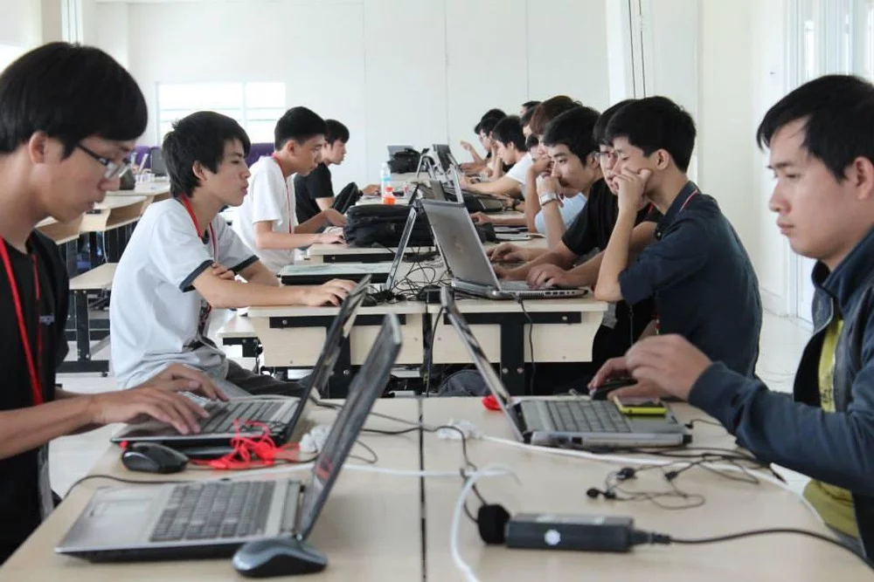

## Giải pháp để tăng cường nguồn nhân lực

### Đối với các cơ sở đào tạo

Dựa theo giải pháp được nghiên cứu bởi Nguyên Thu Giang với tựa đề “MỘT SỐ GIẢI PHÁP VỀ PHÁT TRIỂN NGUỒN NHÂN LỰC CÔNG NGHỆ THÔNG TIN TẠI VIỆT NAM.” Trong luận văn thạc sĩ năm 2017 với các nội dung sau:

**Xây dựng khung chương trình đào tạo chuẩn hóa**: Nên thiết lập một khung chương trình đào tạo mẫu với sự tham gia của hội đồng chuyên gia, bảo đảm chuẩn quốc tế (như ABET, CDIO) và khu vực (như AUN-QA). Các trường có thể linh hoạt điều chỉnh dựa trên đặc thù riêng nhưng phải tuân thủ tỷ lệ giới hạn so với khung chuẩn. Điều này giúp đồng bộ chất lượng đào tạo giữa các cơ sở giáo dục

**Áp dụng phương pháp tiếp cận CDIO:** Phương pháp CDIO (Hình thành ý tưởng - Thiết kế - Triển khai - Vận hành) giúp sinh viên phát triển toàn diện về kiến thức, kỹ năng và thái độ. Điều này sẽ gắn kết giữa lý thuyết và thực tiễn, giúp họ thích nghi nhanh chóng với môi trường làm việc

**Tăng cường hợp tác giữa doanh nghiệp và cơ sở đào tạo:**

* **Gắn kết với doanh nghiệp:** Khuyến khích doanh nghiệp tham gia vào xây dựng và giảng dạy các chuyên đề, hướng dẫn thực hành, tổ chức đào tạo tại chỗ và hỗ trợ tài chính.
* **Đào tạo theo đơn đặt hàng:** Xây dựng chương trình đào tạo phù hợp với yêu cầu cụ thể từ doanh nghiệp để tăng cơ hội việc làm cho sinh viên ngay sau khi tốt nghiệp​

**Nâng cao chất lượng giảng viên:** Đào tạo, phát triển giảng viên qua các chương trình quốc tế, khuyến khích nghiên cứu và cập nhật kiến thức mới. Đặc biệt cần tăng số lượng giảng viên có bằng tiến sĩ và chuyên môn sâu trong các lĩnh vực công nghệ mũi nhọn

**Tập trung phát triển kỹ năng mềm và ngoại ngữ:**

* Trang bị kỹ năng mềm như giao tiếp, làm việc nhóm, tư duy sáng tạo, và giải quyết vấn đề.
* Đào tạo ngoại ngữ (như tiếng Anh chuyên ngành CNTT) để tăng khả năng làm việc trong môi trường quốc tế

**Cập nhật và hiện đại hóa nội dung đào tạo:**

* Bổ sung các nội dung liên quan đến công nghệ mới như trí tuệ nhân tạo, an ninh mạng, điện toán đám mây và blockchain.
* Xây dựng môn học mới như quản lý rủi ro trong CNTT, điều tra số, an ninh không gian mạng nhân tạo​

**Đầu tư cơ sở vật chất và công nghệ:**

* Nâng cấp trang thiết bị, phòng thực hành, và cơ sở vật chất để đảm bảo sinh viên có thể tiếp cận công nghệ hiện đại, phù hợp với nhu cầu thị trường lao động​
* Các giải pháp này không chỉ tăng cường chất lượng mà còn đảm bảo sự phát triển bền vững, đáp ứng tốt nhu cầu của nền kinh tế số hóa.

### Đối với bản thân nguồn nhân lực CNTT

**Vai trò của sinh viên**

* Chủ động học tập: Nắm vững kiến thức chuyên môn, phát triển kỹ năng mềm.
* Cập nhật công nghệ mới: Theo dõi các xu hướng như AI, blockchain, an ninh mạng.
* Thực hành và trải nghiệm thực tế: Tham gia thực tập, dự án, cuộc thi để tích lũy kinh nghiệm.
* Phát triển ngoại ngữ: Học tiếng Anh chuyên ngành để làm việc trong môi trường quốc tế.
* Ý thức trách nhiệm: Tuân thủ đạo đức nghề nghiệp, tránh hành vi vi phạm pháp luật.

**Vai trò của người đi làm**

* Cập nhật kiến thức: Học thêm công nghệ mới, tham gia các khóa nâng cao kỹ năng.
* Chia sẻ kinh nghiệm: Hướng dẫn nhân viên mới, sinh viên thực tập.
* Đổi mới sáng tạo: Đề xuất giải pháp mới, cải tiến quy trình làm việc.
* Phát triển kỹ năng mềm: Quản lý dự án, giao tiếp hiệu quả, làm việc nhóm.
* Thực hiện trách nhiệm xã hội: Đảm bảo đạo đức nghề nghiệp, tham gia mentoring và hỗ trợ cộng đồng CNTT.

# VẤN ĐỀ CUNG CẦU CNTT TẠI VIỆT NAM.

Theo một bài viết ["Nhu cầu nguồn nhân lực IT ở Việt Nam 2024"](https://hr1tech.com/vi/news/nhu-cau-nguon-nhan-luc-it-o-viet-nam-2024-864.html?fbclid=IwY2xjawGTBV9leHRuA2FlbQIxMAABHRUyHnCrgPCp6ZXBltj5ts_iuIx8czD1YZA4BpUBc1gLG3bzGW55EyuIog_aem_sIMQpSsu2w1jutXNDU8lcQ) trên HR1 Tech, ngành Công nghệ Thông tin (CNTT) tại Việt Nam đang trải qua những biến động đáng chú ý:

## Thực trạng nguồn nhân lực hiện nay.

Việt Nam hiện có khoảng 530.000 lập trình viên, chủ yếu thuộc thế hệ Gen Z (1997 - 2012) và Millennials (1981 - 1996).

Theo khảo sát, 13,2% doanh nghiệp có nhu cầu tuyển dụng nhân lực trong lĩnh vực CNTT - Phần mềm trong năm 2024, với vị trí Chuyên viên (nhân viên có kinh nghiệm trên 3 năm không phải là quản lý) chiếm 28,75%.

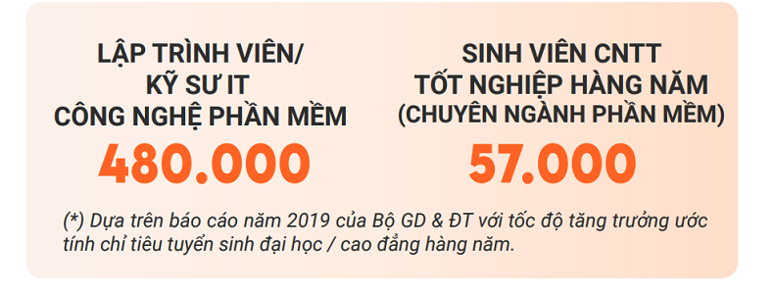

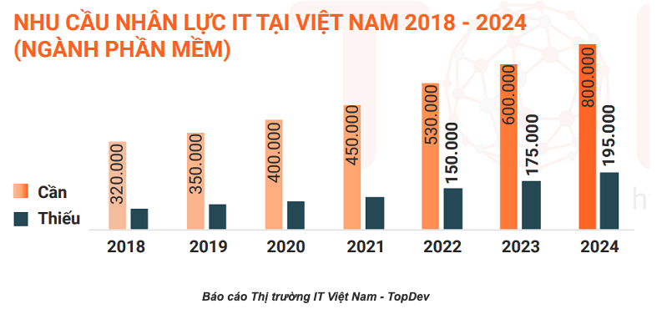

* 1. **Nhu cầu cụ thể của về các vị trị IT.**

Theo báo cáo ["Thực trạng Nhân sự và Tuyển dụng ngành Công nghệ Thông tin trong làn sóng Trí tuệ nhân tạo giai đoạn 2024 - 2025"](https://thitruongtaichinhtiente.vn/bao-cao-thi-truong-lao-dong-nganh-cong-nghe-thong-tin-2024-2025-ai-dang-thay-doi-cuoc-choi-63202.html) của VietnamWorks inTECH từ khảo sát với 1.500 ứng viên và gần 500 doanh nghiệp, nhu cầu nhân lực trong ngành Công nghệ Thông tin (CNTT) tại Việt Nam đang có những biến động đáng chú ý, đặc biệt trong bối cảnh trí tuệ nhân tạo (AI) ngày càng phát triển. Mức lương của ứng viên mảng AI cao hơn so với các vị trí khác từ 10 - 50%. Kết quả cho thấy phần lớn doanh nghiệp sẵn sàng trả mức lương của ứng viên mảng AI cao hơn so với các vị trí khác. Cụ thể, 43,7% doanh nghiệp cho rằng mức lương họ chi trả cho nhân sự mảng AI cao hơn từ 10% đến 20% và 18,4% phản hồi rằng mức lương nhân sự AI của họ cao hơn từ 20% đến 50%.

Theo bài viết ["Kỹ sư AI: Lương rất cao vẫn khó tuyển"](https://nld.com.vn/cong-doan/ky-su-ai-luong-rat-cao-van-kho-tuyen-20221019192707618.htm) trên Báo Người Lao Động, thị trường lao động Việt Nam đang đối mặt với tình trạng thiếu hụt nghiêm trọng nhân lực trong lĩnh vực trí tuệ nhân tạo (AI). Mặc dù các doanh nghiệp sẵn sàng trả mức lương hấp dẫn, dao động từ 38 đến 132 triệu đồng mỗi tháng, nhưng nguồn cung nhân sự AI chỉ đáp ứng khoảng 10% nhu cầu tuyển dụng. Đặc biệt, chỉ khoảng 30% cử nhân công nghệ thông tin tốt nghiệp có thể làm việc liên quan đến AI, phần còn lại cần được đào tạo thêm để đáp ứng yêu cầu công việc. Điều này dẫn đến việc các doanh nghiệp phải tuyển dụng và đào tạo lại nhân viên để phù hợp với hoạt động của mình

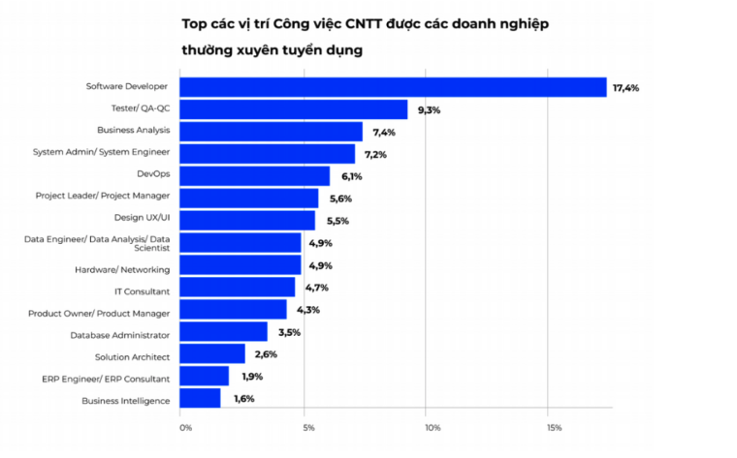

* 1. **Dự báo và cơ hội cho nhu cầu ngành CNTT.**

Dù có xu hướng tăng về lương và phúc lợi trong ngành CNTT, vượt xa so với các ngành khác, dự báo cho thấy Việt Nam sẽ phải đối mặt với tình trạng thiếu hụt từ 150.000 đến 200.000 lập trình viên và kỹ sư hàng năm từ 2023 đến 2025. Một cuộc khảo sát đã nhấn mạnh rằng các nhà tuyển dụng cần lập trình viên back-end, lập trình viên Full-stack và lập trình viên Front-end. Điều này làm nổi bật nhu cầu cấp thiết về các chiến lược nhằm giải quyết vấn đề thiếu hụt nhân tài trong lĩnh vực CNTT.

Phần lớn nhà tuyển dụng tại Việt Nam (87,3%) ưu tiên tuyển dụng những người có bằng cấp hàn lâm (đại học/cao đẳng trở lên) trong lĩnh vực công nghệ. Ngược lại, chỉ có 5,4% nhà tuyển dụng sẵn lòng tuyển dụng ứng viên không có bằng cấp công nghệ cho các vị trí trong ngành CNTT. Ưu tiên sẽ được đưa cho những ứng viên hoàn thành chương trình đào tạo nghề hoặc có chứng chỉ chuyên môn, với tỷ lệ lần lượt là 16,4% và 13,6%. Với mô hình tuyển dụng công nghệ hiện đại, dường như ngày càng nhiều người không có bằng cấp công nghệ cũng có cơ hội tham gia thị trường lao động CNTT mà không bị thiếu sự công nhận.

# CHUYÊN NGÀNH HẸP/LĨNH VỰC CẦN NHIỀU NHÂN LỰC..

Trong lĩnh vực Công nghệ Thông tin (IT), "chuyên ngành hẹp" (hay còn gọi là chuyên môn hẹp) đề cập đến các lĩnh vực hoặc nhánh cụ thể mà bạn có thể tập trung và chuyên sâu. Ngoài ra, các lĩnh vực trong ngành IT có nhu cầu nhân lực cao thường gắn liền với xu hướng công nghệ và sự phát triển kinh tế số. Dưới đây là một số ví dụ về các chuyên ngành hẹp cần nhiều lĩnh vực trong IT:

* 1. **Phát triển phần mềm (Software Development)**
* Mobile Development: Tập trung vào phát triển ứng dụng cho di động (iOS, Android).
* Web Development: Xây dựng và tối ưu hóa các ứng dụng web (Frontend, Backend, Fullstack).
* Game Development: Phát triển trò chơi điện tử.
  1. **Khoa học dữ liệu (Data Science) và Trí tuệ nhân tạo (AI)**
* Machine Learning (Học máy): Tập trung vào việc phát triển các mô hình dự đoán.
* Deep Learning: Nghiên cứu về mạng nơ-ron sâu và ứng dụng.
* Big Data: Xử lý và phân tích dữ liệu lớn.
* Data Engineering: Xây dựng hệ thống lưu trữ và xử lý dữ liệu.
  1. **Mạng và an ninh mạng (Networking and Cybersecurity)**
* Network Engineering: Thiết kế và quản lý mạng lưới máy tính.
* Cybersecurity: Bảo mật hệ thống và dữ liệu, bảo vệ khỏi các cuộc tấn công mạng.
* Ethical Hacking: Kiểm tra và tìm kiếm lỗ hổng bảo mật.
  1. **Điện toán đám mây (Cloud Computing)**
* Cloud Architect: Thiết kế và triển khai các giải pháp trên nền tảng đám mây.
* DevOps: Tự động hóa và tối ưu hóa quy trình phát triển phần mềm và hạ tầng.
  1. **IoT (Internet of Things)**
* Tập trung vào việc phát triển các thiết bị thông minh và kết nối chúng qua Internet.

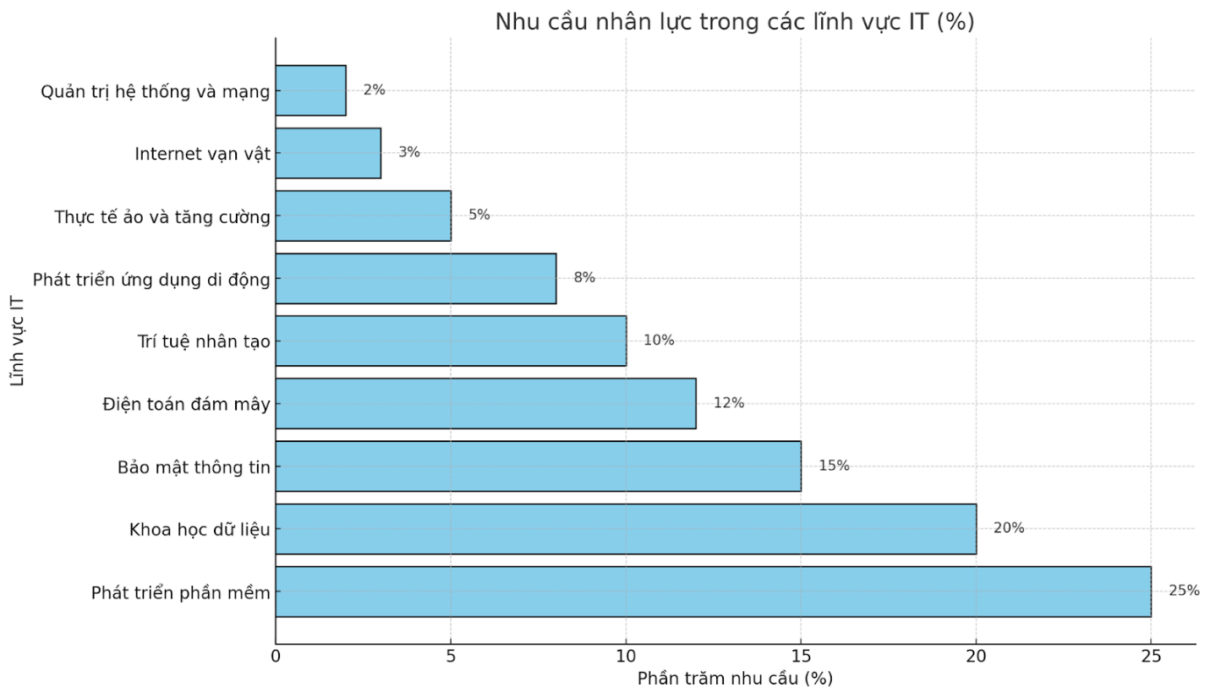

# CÁC KIẾN THỨC, KỸ NĂNG CẦN THIẾT ĐỂ NÂNG CAO NĂNG LỰC NHÂN LỰC IT.

## Kiến thức chuyên ngành.

Theo báo tuổi trẻ, hằng năm cả nước có thêm khoảng 50000 sinh viên tốt nghiệp ngành công nghệ thông tin với trình độ cao đẳng trở lên. Những chỉ có 30% trong số đó đánh ứng yêu cầu doanh nghiệp. Dẫn đến tình trạng người học công nghệ thông tin rất nhiều nhưng về lượng thì lại rất ít, chưa đủ đáp ứng được các nhu cầu.

* Khoảng cách giữa kiến thức chuyên ngành và nhu cầu thực thế : Chương trình đào tạo IT tại nhiều trường đại học và trung tâm vẫn còn đang tập trung vào lý thuyết và thiếu các thực hành các dự án chuyên sâu. Dẫn đến việc sinh viên tốt nghiệp có kiến thức, điểm tốt những kỹ năng về làm việc thực tế, tham gia các dự án thực tế còn nhiều khó khăn chưa đáp ứng được. Các doanh nghiệp thường kỳ vọng nhân sự có kiến thức chuyên môn sâu về kỹ năng thực chiến để có thể tham gia vào dự án ngay lập tức, truong ky nhiều sinh viên cần thêm thời gian để làm quen và học thêm các công nghệ để có thể đáp ứng được cho dự án
* Chưa theo kịp công nghệ mới: Công nghệ luôn thay đổi nhanh chóng, đặc biệt là với các xu hướng như trí tuệ nhân tạo, dữ liệu lớn, an ninh mạng và điện toán đám mây. Tuy nhiên, nhiều chương trình đào tạo chưa cập nhập đủ nhanh để có thể đưa ra các công nghệ mới này vào giảng dạy. Vẫn sử dụng các giáo trình cũ, ngôn ngữ lập trình cũ điều này tạo ra khoảng cách giữa kỹ năng của nguồn nhân lực và những công nghệ mà doanh nghiệp đang muốn áp dụng
* Thiếu kỹ năng liên ngành: Bên cạnh kiến thức về lập trình, phát triển phần mềm, nhiều doanh nghiệp ngày nay cũng cần nhân sự IT có khả năng làm việc với các bộ phận khác (tiếp thị, bán hàng hoặc tài chính). Tuy nhiên kiến thực liên ngành chưa được chú trọng, khiến nhân sự IT thiệu sự hiểu biết về các lĩnh vực mà họ đang hỗ trợ, làm giảm hiệu quả phối hợp và tư vấn cho các bộ phận khác
* Kỹ năng giải quyết vấn đề và tư duy logic : Doanh nghiệp luôn muốn tìm các nhân sự IT có khả năng tìm kiếm giải pháp và tư duy phản biện tốt để có thể xử lý các vấn đề phức tạp. Tuy nhiên, kỹ năng này chưa được chú trọng ở các trường đại học, chủ yếu các môn học đều đưa ra những vấn đề cũ mà hiện tại đã có cách giải quyết tối ưu, điều đó khiến cho sinh viên không thể đưa ra các ý tưởng đột phá, dẫn đến việc nhân viên IT dễ gặp khó khăn khi phải tự đối mặt với các thách thức của dự án

## Kỹ năng mềm.

Để trở thành một nhân viên IT giỏi và có thể phát triển công việc thì chỉ có kỹ năng chuyên ngành thôi là chưa đủ, chúng ta cần phải nắm bắt được các kỹ năng mềm:

* Kỹ năng giao tiếp : Giao tiếp giữa các lập trình viên, đồng nghiệp, khách hàng và với cả cấp trên. Muốn có thể tạo ra môi trường làm việc tốt cho bản thân chúng ta cần học cách lắng nghe, thấu hiểu người khác. Bên cạnh đó còn là khả năng truyền đạt thông tin, ý tưởng của mình một cách rõ ràng.
* Kỹ năng làm việc nhóm: Trong một công ty hay một dự án để có thể hoàn thành và vận hành tốt chúng ta không thể làm một mình. Cần kỹ năng làm việc nhóm, tin thần đồng đội, làm việc chung. Đây được coi là kỹ năng cần thiết nhất trong ngành IT mà còn ở những ngành khác. Nếu không tốt sẽ dẫn đến không chỉ ảnh hưởng đến các nhân mà toàn thể dự án.
* Thái độ trong công việc: Ở trong ngành nào thì thái độ của bạn là chìa khóa, yếu tố quan trọng dẫn đến thành công. Trong môi trường khắc nghiệt IT phải biết tự tìm hiểu niềm vui cho mình, thay vì giữ một thái độ tiêu cực bảo thủ và không chịu tìm tòi các mới sẽ rất khó thành công, lúc nào cũng cảm giác bế tắt trong công việc. Chủ động tìm các mới và tìm sự giúp đỡ từ các đồng nghiệp khi gặp khó khăn.
* Kỹ năng quản lý thời gian, lên kế hoạch: Việc có thể quản lý thời gian, lên kế hoặc có thể giúp phân chia thời gian và nguồn nhân lực một cách hợp lý. Ưu tiên những công việc cần thời gian để thực hiện và đảm bảo rằng dự án luôn đúng tiến độ.
  1. **Khả năng thích ứng và học hỏi.**
* Trong ngành công nghệ thông tin (CNTT), sự thay đổi diễn ra với tốc độ chóng mặt, và những kiến thức, kỹ năng học được trong 4 năm đại học thường không đủ để đáp ứng nhu cầu của toàn bộ sự nghiệp. Do đó, một trong những yếu tố quan trọng nhất để phát triển lâu dài là khả năng thích nghi và không ngừng học hỏi.
* Để duy trì sự cạnh tranh trong một thị trường có tính đào thải cao, nhân sự IT cần rèn luyện tinh thần chủ động và ý thức phát triển bản thân. Điều này không chỉ giúp họ nhanh chóng làm quen với những xu hướng công nghệ mới mà còn tăng cường khả năng tìm kiếm các giải pháp sáng tạo để giải quyết vấn đề. Việc cập nhật kiến thức liên tục thông qua các khóa học, hội thảo, hoặc tự nghiên cứu giúp nhân sự IT không bị tụt lại phía sau trong môi trường liên tục biến đổi.
* Ngoài ra, sự chủ động tìm đến những kiến thức mới và sẵn sàng thử nghiệm các phương pháp giải quyết vấn đề mới không chỉ giúp nhân sự IT trở nên linh hoạt hơn mà còn rèn luyện khả năng giải quyết vấn đề một cách hiệu quả, sáng tạo. Khả năng học hỏi và thích nghi này là yếu tố then chốt để đảm bảo sự phát triển dài hạn trong lĩnh vực CNTT, giúp các cá nhân có thể nâng cao năng lực, đáp ứng yêu cầu công việc trong tương lai và tạo ra nhiều giá trị hơn cho doanh nghiệp.

## Ngoại ngữ.

* Chủ yếu các tài liệu về ngành công nghệ thông tin là bằng tiếng Anh. Vì thế nếu bạn đã chọn ngành công nghệ thông tin thì tiếng anh là một thứ tiếng bắt buộc để bản có thể phát triển tốt, nhanh chóng nâng cao năng lực bản thân tham gia được các diễn đàn và công nghệ. Vì hiện nay tình trạng thiếu nhân sự trong ngành công nghệ thông tin không chỉ ở Việt Nam mà là ở hầu hết trên thế giới. Vì thế nếu biết thêm các ngôn ngữ mới không chỉ giúp bạn phát triển hơn mà còn mở ra cơ hội việc làm rộng mở hơn rất nhiều. Mang lại nguồn thu nhập cao và cơ hội thăng tiến nhanh.

# VAI TRÒ CỦA DOANH NGHIỆP TRONG VIỆC PHÁT TRIỂN NGUỒN NHÂN LỰC.

## Xây dựng môi trường chuyên nghiệp và năng dộng.

Môi trường làm việc là yếu tố rất quan trọng ảnh hưởng đến sự phát triển và gắn kết của nhân viên trong doanh nghiệp. Một môi trường làm việc chuyên nghiệp, năng động và cởi mở sẽ khuyến khích nhân viên thể hiện năng lực và sáng tạo.Doanh nghiệp nên chú trọng xây dựng các yếu tố sau:

* Không gian làm việc hiện đại, điều kiện vật chất tốt: Một không gian làm việc chung cần đáp ứng các tiêu chí như quy mô văn phòng trong tòa nhà lớn, hiện đại, vị trí thuận lợi để tạo hình ảnh chuyên nghiệp, trang thiết bị đầy đủ như máy tính, máy in và công nghệ thiết yếu; cơ sở vật chất tiện nghi, sạch sẽ, thoáng đãng với thang máy, bãi đậu xe, khu vực làm việc và nghỉ ngơi rõ ràng. Ngoài ra, cần có không gian nghỉ ngơi thoải mái để nhân viên thư giãn và giao lưu, giúp tăng sự tích cực và năng suất làm việc.
* Xây dựng văn hóa doanh nghiệp: Văn hóa doanh nghiệp là tập hợp các giá trị, chuẩn mực và phương pháp tư duy mà mọi người trong công ty cùng công nhận và thực hiện, ảnh hưởng lớn đến sự thành công lâu dài của doanh nghiệp. Để xây dựng văn hóa hiệu quả, cần: đánh giá văn hóa hiện tại; xác định giá trị cốt lõi và tầm nhìn; phát triển chiến lược và chính sách phản ánh giá trị này; truyền đạt và truyền cảm hứng cho nhân viên; tạo môi trường làm việc thân thiện và sáng tạo; cuối cùng là đánh giá và cải tiến liên tục văn hóa doanh nghiệp.
* Định hướng lộ trình thăng tiến rõ ràng: Một môi trường làm việc chuyên nghiệp cần có cơ hội đào tạo và lộ trình thăng tiến rõ ràng để phát triển kỹ năng và nâng cao trình độ cho nhân viên, bao gồm cả kỹ năng cứng và kỹ năng mềm. Điều này bao gồm cung cấp đào tạo, hỗ trợ, và công cụ cần thiết để nhân viên làm việc hiệu quả. Lộ trình thăng tiến rõ ràng giúp nhân viên hiểu mục tiêu của công ty và cách đạt được chúng, đồng thời phát triển bản thân và đóng góp tích cực cho công ty.
* Chế độ lương thưởng hấp dẫn: Để thu hút và giữ chân nhân tài, doanh nghiệp cần xây dựng chế độ lương thưởng hấp dẫn, công bằng và các chính sách phúc lợi đáp ứng nhu cầu nhân viên, tạo động lực và sự hài lòng trong công việc. Đồng thời, doanh nghiệp nên phát triển văn hóa công sở tích cực, công nhận và đánh giá thành tích của nhân viên, giúp họ cảm thấy tự hào và sẵn sàng cống hiến hơn.
* Ứng dụng công nghệ vào hoạt động đào tạo và phát triển nhân viên: Một môi trường làm việc chuyên nghiệp cần có chính sách đào tạo và phát triển nhân viên rõ ràng. Đào tạo giúp công ty sở hữu đội ngũ nhân viên có kỹ năng và chuyên môn cao, góp phần vào sự phát triển bền vững. Trong thời đại công nghệ 4.0, nhiều doanh nghiệp ứng dụng công nghệ cao vào đào tạo, sử dụng phần mềm đào tạo trực tuyến để tối ưu hoá quy trình, tiết kiệm chi phí và nguồn lực.

## Đầu tư vào đào tạo và phát triển.

Hiện nay, nhiều doanh nghiệp ưu tiên phát huy tài năng của đội ngũ hiện tại thay vì tìm kiếm nhân tài từ bên ngoài. Theo[*Báo cáo Xu hướng Nguồn nhân lực*](https://www2.deloitte.com/vn/en/pages/financial-services/articles/vn-sustainable-strategy.html) của Deloitte, lãnh đạo là mối quan tâm quan trọng thứ hai của các tổ chức, nhưng 30% lãnh đạo trẻ cảm thấy chưa sẵn sàng. Để đáp ứng, doanh nghiệp đã triển khai các chương trình giúp nhân viên phát triển kỹ năng cần thiết cho vai trò lãnh đạo. Tại Mỹ, chi tiêu cho đào tạo doanh nghiệp vượt 70 tỷ USD mỗi năm, bao gồm đào tạo tại chỗ, đào tạo ngành, hỗ trợ học phí và chứng chỉ. Đầu tư này mang lại lợi ích lớn cho doanh nghiệp trong việc phát triển nguồn nhân lực chất lượng:

* Thu hút nhân tài chất lượng cao: Chế độ đào tạo và phát triển nhân viên tốt là một tiêu chí được nhiều người chú trọng khi tìm kiếm công việc, vì vậy việc cung cấp các chương trình đào tạo nội bộ khiến doanh nghiệp trở nên hấp dẫn hơn với những nguồn nhân lực tiềm năng.
* Tăng mức độ hài lòng trong công việc: Khi nhân viên cảm thấy được thử thách và tự tin trong công việc, điều đó sẽ làm tăng sự gắn bó và năng suất giúp, giúp doanh nghiệp của bạn hoạt động hiệu quả hơn.
* Tăng lợi thế cạnh tranh: Việc để nhân viên cập nhật các xu hướng và đổi mới của ngành sẽ giúp doanh nghiệp của bạn phản ứng và thích ứng tốt hơn với những thay đổi, mang lại cho bạn lợi thế cạnh tranh trên thương trường.
* Tỷ lệ giữ chân tốt hơn: Chi phí tuyển dụng nhân viên mới sẽ lớn hơn nhiều so với chi phí đào tạo nhân sự hiện có, Do đó, chế độ đào tạo tốt sẽ giúp tăng sự hài lòng của nhân viên.
* Tăng cơ hội thăng tiến trong nội bộ doanh nghiệp: Thúc đẩy nhân viên phát triển từ bên trong giúp các doanh nghiệp xác định ai thực sự có tố chất trở thành quản lý, và kết quả là các nhân sự tiềm năng đó sẽ trở thành những nhà lãnh đạo tốt hơn trong doanh nghiệp vì đã quen thuộc với văn hóa doanh nghiệp, thay vì phải mất nhiều thời gian và chi phí để tìm kiếm hay tuyển dụng mới.

## Đánh giá, khen thưởng và phúc lợi.

Nguồn nhân lực là tài sản quý giá nhất của mọi doanh nghiệp. Việc phát triển nguồn nhân lực không chỉ đơn thuần là tuyển dụng và đào tạo, mà còn bao gồm các hoạt động đánh giá, khen thưởng và cung cấp phúc lợi. Những hoạt động này đóng vai trò quan trọng trong việc tạo động lực, nâng cao hiệu suất làm việc và giữ chân nhân tài.

### Đánh giá

* **Mục tiêu của việc đánh giá:**
  + Đánh giá hiệu quả công việc của từng cá nhân.
  + Xác định điểm mạnh, điểm yếu để đưa ra kế hoạch phát triển phù hợp.
  + Đưa ra quyết định về tăng lương, thăng chức, đào tạo.
* **Các phương pháp đánh giá:**
  + **Đánh giá theo năng lực:** Đánh giá dựa trên các kỹ năng, kiến thức và phẩm chất của nhân viên.
* **Vai trò của doanh nghiệp:**
  + **Xây dựng hệ thống đánh giá rõ ràng:** Đảm bảo tính khách quan, công bằng và minh bạch.
  + **Cung cấp các góp ý mang tính xây dựng:** Giúp nhân viên hiểu rõ hơn về điểm mạnh, điểm yếu của mình.

### Khen thưởng

* **Mục tiêu của việc khen thưởng:**
  + Tạo động lực làm việc cho nhân viên.
  + Nhận biết và ghi nhận những đóng góp của nhân viên.
  + Xây dựng văn hóa doanh nghiệp tích cực.
* **Hình thức khen thưởng:**
  + **Khen thưởng vật chất:** Tăng lương, thưởng, quà tặng.
  + **Khen thưởng tinh thần:** Công khai biểu dương, cơ hội thăng tiến.
* **Vai trò của doanh nghiệp:**
  + **Xây dựng hệ thống khen thưởng đa dạng:** Phù hợp với nhu cầu và mong muốn của từng cá nhân.
  + **Công khai các tiêu chí khen thưởng:** Đảm bảo sự công bằng và minh bạch.
  + **Tổ chức các buổi lễ khen thưởng thường xuyên:** Tạo không khí vui vẻ, phấn khởi.

### Phúc lợi

* **Mục tiêu của việc cung cấp phúc lợi:**
  + Hỗ trợ nhân viên về mặt vật chất và tinh thần.
  + Cải thiện chất lượng cuộc sống của nhân viên.
  + Tăng cường sự gắn bó của nhân viên với doanh nghiệp.
* **Các loại phúc lợi:**
  + **Phúc lợi bắt buộc:** BHXH, BHYT, BHTN.
  + **Phúc lợi tự nguyện:** Bảo hiểm sức khỏe, du lịch, nghỉ mát, hỗ trợ học tập.
* **Vai trò của doanh nghiệp:**
  + **Nghiên cứu và đáp ứng nhu cầu của nhân viên:** Cung cấp các phúc lợi phù hợp.
  + **Đầu tư vào các chương trình phúc lợi:** Tạo ra một môi trường làm việc lý tưởng.
  + **Truyền thông về các chính sách phúc lợi:** Giúp nhân viên hiểu rõ và tận dụng tối đa các quyền lợi.

# KẾT LUẬN

Trong bối cảnh số hóa quốc tế và sự phát triển không ngừng của công nghệ, ngành CNTT Việt Nam đứng trước những tiềm năng to lớn nhưng cũng có những trở ngại đáng chú ý. Dự thảo lại: Nhu cầu ngày càng tăng đối với nhân viên CNTT, đặc biệt là trong các lĩnh vực như trí tuệ nhân tạo, bảo vệ mạng, công nghệ đám mây và dữ liệu khổng lồ, đặt ra thách thức trước mắt trong việc nâng cao và tinh chỉnh hiệu quả của lực lượng lao động.

Để giải quyết tình trạng khan hiếm nhân tài của lực lượng lao động, điều quan trọng là các cơ quan giáo dục, doanh nghiệp và nhân viên phải cộng tác hiệu quả hơn. Các yếu tố chính để cải thiện bao gồm hợp lý hóa các khóa học giáo dục, tăng cường hợp tác giữa ngành học thuật và doanh nghiệp, nhấn mạnh vào năng lực giữa các cá nhân và đa văn hóa, trình độ ngôn ngữ và khả năng thích ứng công nghệ. Bên cạnh đó, sáng kiến ​​nâng cao kỹ năng của mỗi người là then chốt để phù hợp với nhu cầu thị trường.

Bồi dưỡng đội ngũ nhân viên chuyên nghiệp xuất sắc là rất quan trọng để giải quyết sự chênh lệch giữa nguồn nhân lực cần thiết và sẵn có trong lĩnh vực Công nghệ, cùng với việc thúc đẩy tiến bộ kinh tế xã hội và khẳng định vị thế của Việt Nam trên bản đồ công nghệ khu vực và thế giới. Do đó, lĩnh vực CNTT sẽ củng cố như một nền tảng vững chắc, tạo điều kiện thuận lợi cho việc đạt được mục tiêu số hóa quốc gia và nuôi dưỡng một thị trường kỹ thuật số bền vững.

# TÀI LIỆU THAM KHẢO

* + - *Bài viết "Nhu cầu nguồn nhân lực IT ở Việt Nam 2024":* [*https://hr1tech.com/vi/news/nhu-cau-nguon-nhan-luc-it-o-viet-nam-2024-864.html?fbclid=IwY2xjawGTBV9leHRuA2FlbQIxMAABHRUyHnCrgPCp6ZXBltj5ts_iuIx8czD1YZA4BpUBc1gLG3bzGW55EyuIog_aem_sIMQpSsu2w1jutXNDU8lcQ*](https://hr1tech.com/vi/news/nhu-cau-nguon-nhan-luc-it-o-viet-nam-2024-864.html?fbclid=IwY2xjawGTBV9leHRuA2FlbQIxMAABHRUyHnCrgPCp6ZXBltj5ts_iuIx8czD1YZA4BpUBc1gLG3bzGW55EyuIog_aem_sIMQpSsu2w1jutXNDU8lcQ)
    - *Báo cáo "Thực trạng Nhân sự và Tuyển dụng ngành Công nghệ Thông tin trong làn sóng Trí tuệ nhân tạo giai đoạn 2024 - 2025":* [*https://thitruongtaichinhtiente.vn/bao-cao-thi-truong-lao-dong-nganh-cong-nghe-thong-tin-2024-2025-ai-dang-thay-doi-cuoc-choi-63202.html*](https://thitruongtaichinhtiente.vn/bao-cao-thi-truong-lao-dong-nganh-cong-nghe-thong-tin-2024-2025-ai-dang-thay-doi-cuoc-choi-63202.html)
    - *Bài viết "Kỹ sư AI: Lương rất cao vẫn khó tuyển":* [*https://nld.com.vn/cong-doan/ky-su-ai-luong-rat-cao-van-kho-tuyen-20221019192707618.htm*](https://nld.com.vn/cong-doan/ky-su-ai-luong-rat-cao-van-kho-tuyen-20221019192707618.htm)
    - *Báo cáo “Xu hướng Nguồn nhân lực”:* [*https://www2.deloitte.com/vn/en/pages/financial-services/articles/vn-sustainable-strategy.html*](https://www2.deloitte.com/vn/en/pages/financial-services/articles/vn-sustainable-strategy.html)
    - *Trân Thu Giang, “MỘT SỐ GIẢI PHÁP VỀ PHÁT TRIỂN NGUỒN NHÂN LỰC CÔNG NGHỆ THÔNG TIN TẠI VIỆT NAM”,* [*http://data.uet.vnu.edu.vn/jspui/bitstream/123456789/1085/1/3.CNTT_K22_TranThuGiang_LV.pdf*](http://data.uet.vnu.edu.vn/jspui/bitstream/123456789/1085/1/3.CNTT_K22_TranThuGiang_LV.pdf) *[2017]*